PERFÉRICOS: IMPRESORAS Y ESCÁNERES
IMPRESORAS TRADICIONALES
Una impresora es un periférico que permite producir una copia de textos o gráficos de documentos almacenados, imprimiéndolos en medios físicos, normalmente en papel o derivados, utilizando cartuchos de tinta o tecnología láser.

Muchas impresoras están permanentemente unidas al ordenador por un cable, y otras, llamadas impresoras de red VULNERABLE, tienen una interfaz de red interno (normalmente Wireless).
Además, existen algunas que permiten una conexión directa de aparatos de multimedia como USB o tarjetas de memoria.

METODOS DE IMPRESIÓN
- Tóner
- Inyección de tinta
- Tinta sólida
- Impacto
- Matriz de puntos
- Sublimación de tinta

TIPOS DE IMPRESORA
- Matricial:
También conocidas como "dot matrix printing", funcionan mediante un método de impresión de impacto. Utilizan un cabezal de impresión que tiene varillas de metal que golpean una cinta para transferir tinta al papel formando una matriz de puntos. Estas impresoras están inspiradas en la idea de máquinas de escribir.
Hay dos modos principales de impresión: en serie, donde el cabezal se mueve horizontalmente, y de línea, donde el cabezal es del ancho del papel.
Son populares en aplicaciones específicas como códigos de barras, envases, TPV y facturación debido a la capacidad de manejar papel continuo y costes bajos por página.
Son duraderas, pueden procesar papel continuo y tienen costes bajos por página.
Sin embargo, estas impresoras tienen limitaciones en resolución debido a la cantidad limitada de pines, son más lentas y ruidosas en comparación con otros tipos, y la calidad de impresión puede disminuir con el tiempo. También pueden ser más caras y ofrecen menos variedad en el mercado en comparación con otros tipos de impresoras.

- A tinta

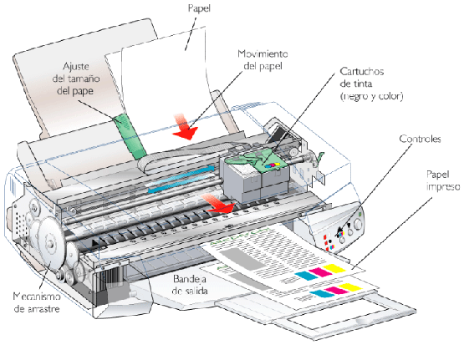
Funcionan mediante el uso de cartuchos que contienen tinta líquida. El cabezal, que contiene los cartuchos, expulsa pequeñas gotas de tinta en el papel. Los colores se crean a partir de la combinación de tinta negra, cian, magenta y amarillo.
Se puede utilizar desde un ordenador o desde dispositivos externos como discos duros o memorias USB.
Es utilizada para impresiones de documentos en color y blanco y negro y también para fotos, gráficos y presentaciones.
Entre sus ventajas se encuentra la capacidad para imprimir en color con alta calidad, que su coste inicial es más bajo en comparación con impresoras láser y que son aptas para una gran variedad de papeles.
Algunas de sus desventajas se encuentra el coste de la tinta y su deterioro si no se usa, puesto que se puede secar, y, además, es sensible a problemas de atascos y bloqueos de cabezales.

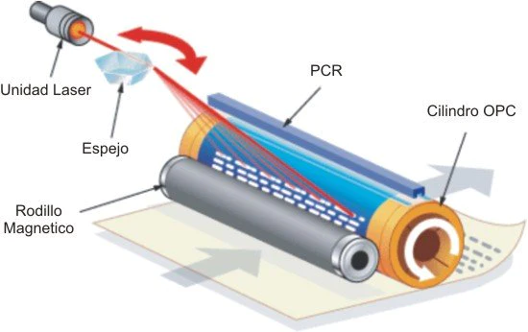
- Láser
Son dispositivos electromagnéticos que reciben información digital, funcionan con principios de electrostática y fotoelectricidad. La impresora dibuja con un láser sobre un tambor, haciendo que el polvo del tóner se pegue en el diseño. Luego, el diseño se pasa a un papel y se sella con calor, consiguiendo la impresión final.
Puede imprimir con precisión y sin borrones a una alta velocidad. Tiene una alta rentabilidad a largo plazo debido a la alta duración de los tóneres. Son más silenciosas que las otras impresoras y tienen un mantenimiento. -Las desventajas de esta impresora son el alto consumo eléctrico, el coste inicial

IMPRESORA 3D: (IMAGEN)
Las impresoras 3D, también conocidas como fabricación aditiva, han revolucionado la forma en que concebimos la creación de objetos físicos en la actualidad. Estas impresoras utilizan una variedad de materiales, como plásticos, para construir objetos tridimensionales capa por capa.
Es una tecnología emergente que ha evolucionado rápidamente en los últimos años y ha encontrado aplicaciones en una amplia gama de industrias, desde la medicina y la arquitectura hasta la industria aeroespacial y la moda.

TIPOS DE IMPRESORAS 3D:
- Modelado por deposición fundida (FDM) (IMAGEN)
Es un tipo de impresión aditiva donde el cabezal de impresión, controlado por ordenador deposita capas de material termoplástico fundido para construir objetos tridimensionales. Ese cabezal (IMAGEN) se mueve en dos direcciones (X e Y) sobre una plataforma que se mueve verticalmente para construir capas sucesivas. Cada capa se fusiona con la anterior a medida que el material se enfría y solidifica.
En algunos casos, es necesario utilizar soportes temporales que se pueden retirar después de la impresión.

Aplicaciones y usos más comunes del FDM:
- Prototipado y producción de series cortas en la industria.
- Fabricación de maquetas para validar la dimensionalidad y la funcionalidad de productos.
- Piezas con materiales homologados para aplicaciones aeroespaciales.
- Posibilidad de cromar piezas de ABS.
- Fabricación de piezas de menor costo.
- Personalización de productos y componentes.

Ventajas del FDM:
- Amplia variedad de materiales disponibles, como ABS, PLA, PC, PET, PA, y materiales con fibras de alto rendimiento.
- Fácil eliminación de soportes temporales.
- No se requiere un proceso de post-curado.
- Capacidad para fabricar piezas de gran tamaño sin deformaciones significativas.
- Posibilidad de combinar diferentes materiales durante la impresión.

Desventajas del FDM:
- Velocidad de construcción más lenta en comparación con algunas otras tecnologías de impresión 3D.
- Requiere una buena planificación para generar soportes que sean fáciles de quitar.
- No se recomienda apilar piezas unas sobre otras durante la impresión, ya que puede afectar la calidad.
- El control de la temperatura en el área de trabajo es importante para evitar problemas de adhesión y deformación.

